SCH 1
Bau eines Tisch – Schattentheaters

So könnte ein Tisch-Schattentheater aussehen:
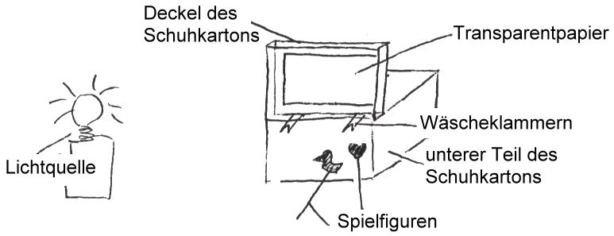

Baue dir ein eigenes Schattentheater. Plane deine Arbeit.

Probiere aus:

Was geschieht mit dem Schatten, wenn du ...
- eine Spielfigur nahe vor die Lichtquelle hältst?
- eine Spielfigur nahe vor das Transparentpapier hältst?
- eine Spielfigur von der Lichtquelle aus auf das Transparentpapier zu bewegst und wieder zurück?
- eine Spielfigur zwischen Lichtquelle und Transparentpapier drehst?
- ...

Kannst du einen Weg finden, so dass
- eine Spielfigur im Schatten einer anderen stehen kann?
- der Schatten einer kleinen Spielfigur größer ist als der Schatten einer größeren Spielfigur?
- die Schatten von zwei verschieden großen Spielfiguren gleich groß sind?
- sich die Schatten von 2 Spielfiguren berühren, die Spielfiguren selber aber nicht?
- ...
SCH 1
Ich plane und baue ein Schattentheater

Diese Materialien und Werkzeuge brauche ich:

- einen Schuhkarton
- 2 Wäscheklammern
- Pergamentpapier (oder Butterbrotpapier oder Seidenpapier)
- Holzstäbe (Schaschlikspieße)
- Papier
- (Farben oder Papier zum Verzieren der Bühne)

- Klebstoff
- Klebeband
- Schere
- Stift und Lineal

Zum Spielen braucht man natürlich noch eine Lichtquelle.

So geht es:

Bühne:
- „Fenster“ in den Deckel zeichnen und ausschneiden.
Dabei an allen Seiten einen Rand stehen lassen zum Aufkleben des
Pergamentpapieres.

- Pergamentpapier gegenkleben
- (Bühne verzieren)

Figuren:
- Figuren auf Papier zeichnen und ausschneiden.
- Figuren mit Klebeband an den Holzstäben befestigen.

Überlege: Wie und wo kannst du das Material besorgen ?
Sprich mit deiner Lehrerin über deine Ideen.
SCH 1
Ich plane und baue ein Schattentheater

Diese Materialien und Werkzeuge brauche ich:

So geht es:

Bühne:

Diese Figuren möchte ich herstellen:

So werden sie hergestellt:

Großes Schattentheater
SCH 2

Hängt das große weiße Tuch als Bühne auf.

Jetzt könnt ihr selber Schattenfiguren werfen.
Probiert es aus !

Das könnt ihr tun:

Experimentieren:

Wann wird der Schatten dunkler, wann heller ?

Wann wird der Schatten größer, wann kleiner ?

Wann wird der Schatten scharf, wann unscharf ?

. . . ?

Ihr könnt euch ein Stück überlegen,
proben und es vorführen . . .

Ihr könnt Schattenrätsel erfinden

mit verschiedenen Gegenständen

und andere raten lassen . . .

SCH 3
Projektor – Schattentheater

Auch mit dem Tageslicht-Projektor könnt ihr Schattentheater spielen.

Ihr könnt:

⇨ Figuren ausschneiden
⇨ Figuren mit Holzstäben auf der Projektorfläche
bewegen

⇨ eine Geschichte erfinden und spielen
⇨ ein Bühnenbild aus Pappe oder Papier ausschneiden

⇨ die Figuren zu einem Lied oder zu Musik bewegen

⇨ anstellen von Pappe und Papier farbige Folien erproben

⇨ Schattenrätsel erfinden
(verschiedene Gegenstände auflegen und andere Kinder
müssen erraten, um was es sich handelt)

⇨ . . .

Schattenrätsel
SCH 4

Ein Spiel für 3 oder mehr Kinder. Ihr braucht:

➢ eine Lichtquelle ➢ eine helle (Wand-)Fläche
➢ eure Hände ➢ die Spielkarten

So geht es:

- Karten mischen und verdeckt auf einen Stapel legen
- Der erste Spieler zieht die oberste Karte. Er zeigt sie niemandem.
Er versucht, den Begriff mit den Händen
als Schattenfigur darzustellen.
- Die anderen raten.
- Wer richtig rät, ist als nächster an der Reihe und zieht die nächste Karte.

